ЛГД-29 |  | Домик "Спускаемый модуль"
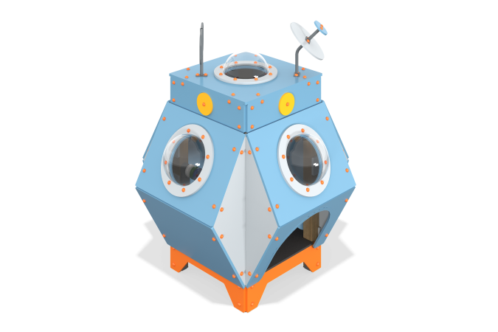

Размеры, мм: | 1700x1700x2150 | Вес, кг: | 245
Характеристики материалов
Материалы: металл, влагостойкая березовая фанера, дерево, порошковая краска, лак, акриловая краска, пластик.
Домик выполнен в форме кабинки с иллюминаторами в виде полусфер из поликарбоната, установленных в верхней и боковых стенках.
Комплекс состоит из 4 опорных столбов, которые произведены из деревянного клееного бруса сечением 100х100 мм из трех ламелей, изготовленного из сухой, строганой доски хвойных пород. Все столбы отшлифованы, кромки скруглены. Обработанные поверхности покрыты тонированным и бесцветным лаком.
Столбы в основании имеют металлические подпятники П-образной формы толщиной стенки 3 мм и приваренную к ней трубу диаметром 42,3 мм.
Пол изготовлен из ламинированной фанеры с антискользящим покрытием, толщиной 15 мм и установлен на раму, выполненную с применением металлической круглой трубы, диаметром 33,5 мм.
Элементы корпуса изготовлены из высокопрочной, влагостойкой фанеры толщиной 21 мм.
На крыше модуля установлены рамочная антенна и тарелка-радар, выполненные с применением металлической круглой трубы диаметром 18 и 28,6 мм.
Счеты в виде колец должны быть выполнены из пластика.
Все элементы, выполненные из фанеры, кроме ламинированной, окрашены в два слоя акриловой краской и имеют специальное покрытие - антиграффити.
Все имеющиеся металлические детали покрыты порошковой полиэфирной краской.
Выступающие части резьбовых соединений закрыты пластиковыми заглушками.
Весь крепеж оцинкованный.
Комплектация:
Фанерные элементы модуля – 1 комплект; столбы опорные – 4 шт; счеты – 1 компл; пол с рамой – 1 комплект; крепеж – 1 комплект.

